**Podstawy Sztucznej Inteligencji – Laboratorium nr 2**

Wykonał: Kamil Wieniecki

Temat ćwiczenia: Budowa i działanie sieci jednowarstwowej

1. Cel ćwiczenia

Celem ćwiczenia jest poznanie budowy i działania jednowarstwowych sieci neuronowych oraz uczenie rozpoznawania wielkości liter

1. Realizacja ćwiczenia

Wybrany przeze mnie język programowania do realizacji laboratorium to **Python**.

Do realizacji ćwiczenia stworzyłem dwie sieci jednowarstwowe wykorzystując z modelu neuronu McCullocha – Pittsa, natomiast druga implementacja to Adaline.

Graficzne przedstawienie modelu McCullocha – Pittsa:

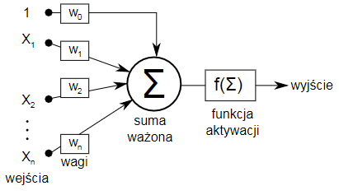

Graficzne przedstawienie modelu Adaline:

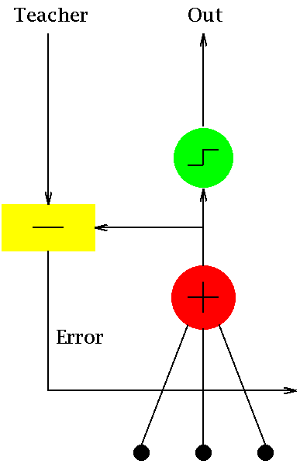

Nauka sieci opiera się na algorytmie Widrowa – Hoffa.

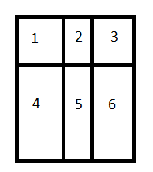Przygotowany przeze mnie zestaw danych do nauki sieci to macierze 5x7 - 10 dużych i 10 małych liter alfabetu. Każda litera została podzielona na ponumerowane obszary wg. schematu:

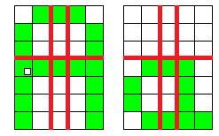

Czerwonymi liniami został zaznaczony rzeczywisty podział na przykładzie liczby „A” i „a”.

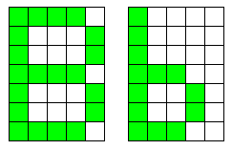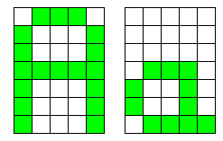Schematy liter:

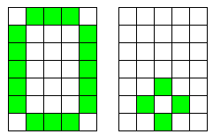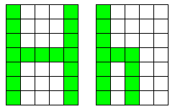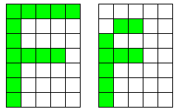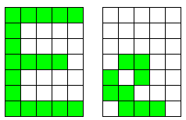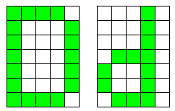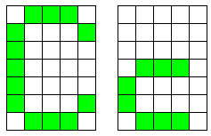

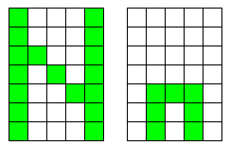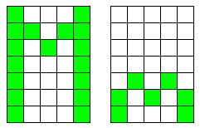

Zielone obszary zostały opisane wartością 1, natomiast białe (puste) wartością 0.